Конспект НОД по развитию речи в старшей группе по заучиванию стихотворения И. А. Белоусова «Осень»
Выполнила Гик Ю. Ю. воспитатель старшей группы №1 «Гномик» МБДОУ д/с № 46 «Светлячок» г. Псков
Цель:
развивать речь при заучивании стихотворения И. А. Белоусова "Осень".
Задачи:
1) формировать умение находить признаки осени, выделяя характерные особенности данного времени года;
2) обучать детей отвечать на вопросы, поддерживать диалог;
3)пересказывать своими словами основной смысл стихотворения и читать его громко, выразительно;
4) воспитывать интерес к художественным произведениям.

Материалы и оборудование: корзинка, вырезанные листья по количеству детей, шляпа с осенними листьями, мольберт, мнемотаблица, магнитофон, портрет поэта И. А. Белоусова.
Ожидаемый результат: дети эмоционально воспринимают литературное произведение автора И. А. Белоусова и выражают свое отношение к стихотворению; разгадывают загадки; участвуют в дидактической игре, называют осенние приметы; активно и доброжелательно взаимодействуют с педагогом и сверстниками.
Предварительная работа: наблюдение за живой и неживой природой; экскурсия по территории детского сада; чтение художественной литературы об осени; рассматривание осенних картин, репродукции; обсуждение пословиц, примет, разгадывание загадок.
Словарная работа: утешить.
Ход НОД: Звучит спокойная музыка на осеннюю тематику. Дети сидят на стульчиках полукругом. Педагог входит в группу в красивой шляпке с корзинкой осенних листочков.
В-ль: Ребята, как вы думаете, кто я?
(ответы детей)
В-ль: Отгадайте загадку:
Несу я урожаи,
Поля вновь засеваю,
Птиц к югу отправляю,
Деревья раздеваю,
Но не касаюсь елочек и сосен.
Я - ...
В-ль: Правильно, я –осень. А вы хотели бы очутиться в осеннем лесу?
Дети: Да.
В-ль: Тогда вставайте и закрывайте глаза. Раз, два, три – покрутись, в лесу волшебном очутись! (разбрасывает в этот момент осенние листочки)
В-ль: Вот мы с вами и очутились в нашем волшебном лесу. Возьмите каждый себе по листочку.( Дети собирают листья).
В-ль: Предлагаю вам поиграть в игру «Осенние приметы». Каждый будет называть какую-нибудь осеннюю примету и класть листочек мне в корзинку, договорились?
Дети: Да.
В-ль: Максим, какую примету осени ты знаешь? (ответ)
В-ль: Молодец, а ты, Даша? (ответ)
В-ль: Да, правильно. Вася, а какую примету знаешь ты? (ответ)
В-ль: Хорошо. Милана, назови нам ещё осенние приметы.(ответ и т.д., дети по кругу называют осенние приметы)
В-ль: Молодцы, вы помогли осени вспомнить осенние приметы, а нам уже пора возвращаться обратно. Раз, два, три, покружись, в детский сад возвратись.
(дети садятся на стульчики)
В-ль: Сегодня я вас познакомлю со стихотворением «Осень», написал его Иван Алексеевич Белоусов (показать портрет автора).
«Осень».
Садик мой веселый,
Где ж твои цветы?
Под дождем осенним
Изменился ты!
Ветер злой, холодный
Листья оборвал,
По дорожкам грязным
Все их разбросал.
Как тебя утешить,
Что тебе сказать?
Жди – весна вернется,
Зацветешь опять!
В-ль: Сегодня, ребята, мы будем заучивать это стихотворение. И будем мы его заучивать с помощью вот такой таблицы. Для начала посмотрим на картинки и обсудим их. В первом квадрате что нарисовано?
Дети: Домик.
В-ль: Мы можем сказать, что это садик?
Дети: Да.
В-ль: Садик был какой в стихотворении?
Дети: Весёлый.
В-ль: Во втором квадратике нарисован весёлый смайлик. Вот у нас и получилась первая строчка. «Садик мой весёлый,….» Дальше у нас знак вопроса в квадратике и следующая картинка. Что там изображено?
Дети: Цветы.
В-ль: Вот и вторая строчка получилась «..Где ж твои цветы?...» Смотрим дальше, что нарисовано на двух квадратиках?
Дети: Тучка с дождиком, осень.
В-ль: Получилось «…Под дождём осенним…»
Следующая картинка нам о чём расскажет? Что там изображено?
Дети: Домик.
В-ль: А он похож на наш первый домик?
Дети: Нет.
В-ль: Почему?(ответы детей) Правильно, потому что он изменился. Так и стихотворении говорится «…Изменился ты…». Смотрим дальше, что нарисовано в следующих двух квадратах?
Дети: Ветер, снежинка.
В-ль: А ветер какой изображён?
Дети: Злой.
В-ль: Вот и в стихотворении автор пишет «…Ветер злой, холодный…»Что он сделал?(следующая картинка)
Дети: Листья оборвал.
В-ль: Правильно. Смотрим дальше на две картинки. Что изображено?
Дети: Дорога, грязь.
В-ль: «…По дорожкам грязным…» так в стихотворении звучит, что ветер сделал? Смотрим следующую картинку. …Все их …
Дети: Разбросал.
В-ль: У нас опять знак вопроса (как?) и следующая очень забавная картинка, правда? Что тут нарисовано?
Дети: Домик, рука, соска.
В-ль: А как можно пожалеть кого-то? Как приласкать? Как утешают маленьких детей?
Дети: Погладить, обнять, дать соску.
В-ль: Вот и в стихотворении говорится «..Как тебя утешить,…». Давайте вместе повторим.
Дети: Как тебя утешить.
В-ль: Смотрим дальше. Опять знак вопроса (что?) и следующие две картинки. Что на них вы видите?
Дети: Домик, дети разговаривают.
В-ль: Да. Вот так эта строчка звучит: -Что тебе сказать? И ещё одна забавная картинка у нас. Что на ней вы видите?
Дети: Домик сидит на стульчике.
В-ль: Правильно. А если сидит, то он чего то ждёт?
Дети: Да.
В-ль: Вот и автор пишет «..Жди…» Слово жди, можно сначала сказать громче обычного и с утвердительной интонацией ("Жди"), а можно – нараспев с утешительной интонацией. ("Жди-и-и".)
В-ль: И предпоследняя картинка. Что на ней вы видите? Какое время года по вашему на ней?
Дети: Весна.
В-ль: Правильно, весна. «Жди, весна вернётся…». И последняя картинка. Что тут нарисовано?
Дети: Садик в цветах.
В-ль: Конечно. «Зацветёшь опять!» - это последняя строчка в стихотворении. Давайте вместе поупражняемся в выразительном чтении последнего четверостишия (дети читают строчки из стихотворения) «…Жди – весна вернется, зацветешь опять!»
-А теперь немного отдохнём. Физкультурная минутка.
Вдруг закрыли небо тучи –(дети поднимают высоко руки вверх).
Начал капать дождь колючий –(дети показывают, как капает дождь).
Долго дождик будет плакать – (дети показывают круговые движения руками).
Разведем повсюду слякоть.
Грязь и лужи на дороге –(дети маршируют).
Поднимай повыше ноги.
В-ль: Я буду читать стихотворение еще раз, а вы запоминайте и шепотом за мной повторяйте.
Педагог повторно читает стихотворение.
В-ль: Мои дорогие слушатели, кто хочет прочитать стихотворение Ивана Алексеевича Белоусова «Осень» самостоятельно? А чтобы было легче, вам будут помогать мои схемы – подсказки.
(Трое-четверо детей читают стихотворение, пользуясь схемой).

Рефлексия
В-ль: Дети, какое стихотворение мы сегодня с вами разучивали? Кто его написал? О чём в нём говорится? Что вам больше всего запомнилось?
(ответы детей).

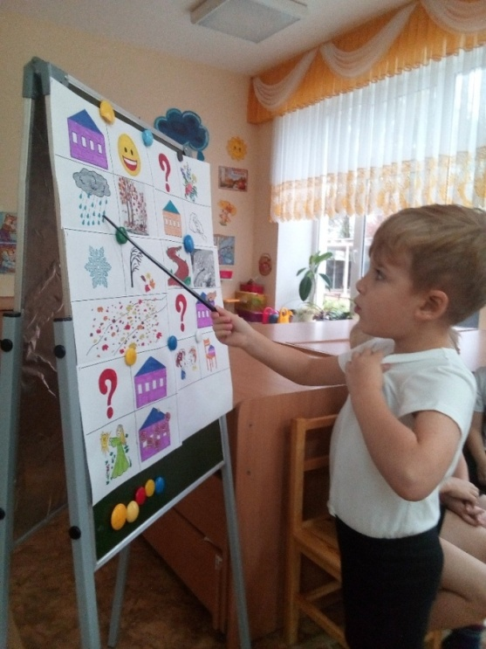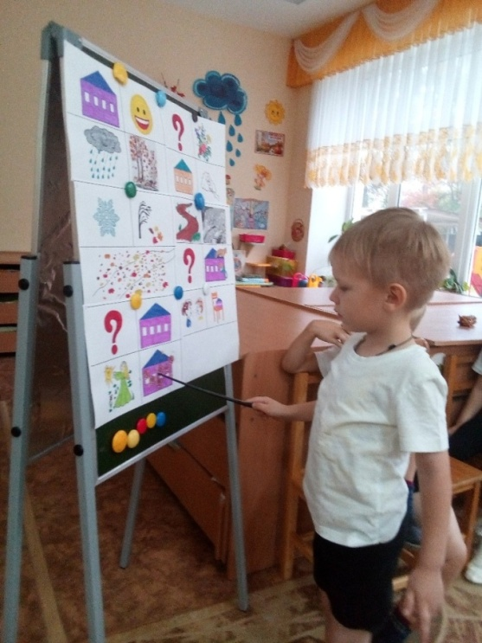

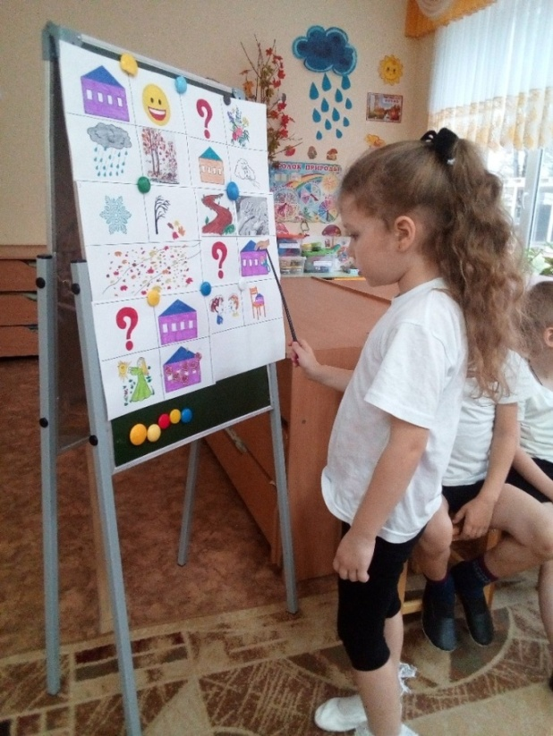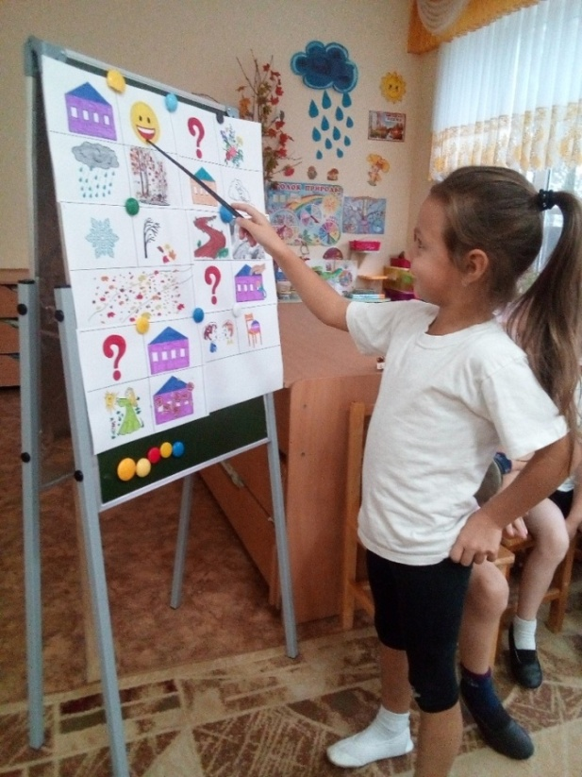

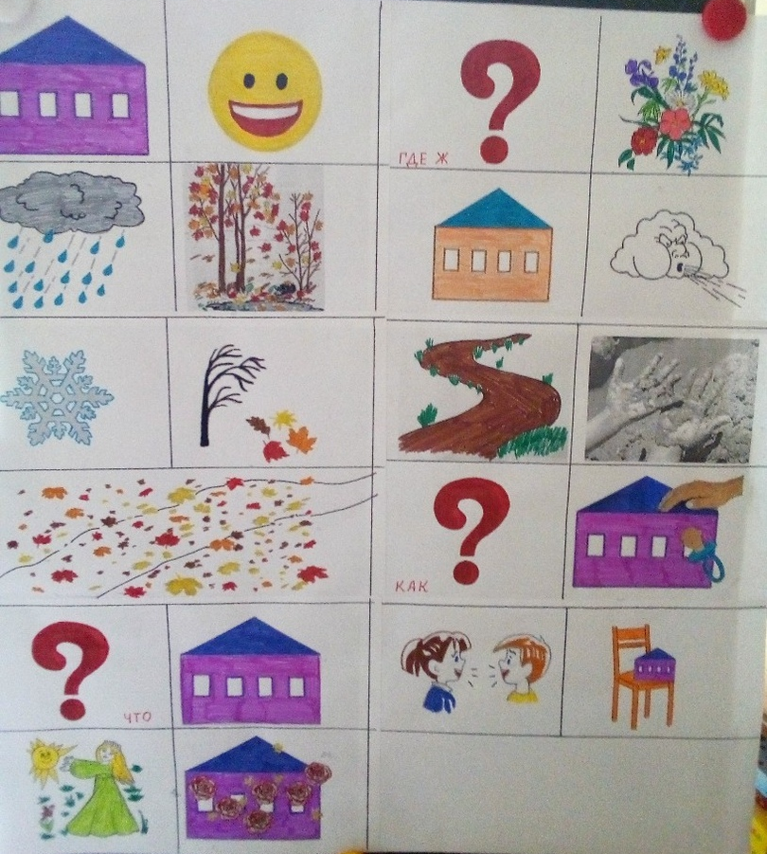

Используемая литература:
В. В. Гербова «Занятия по развитию речи в старшей группе детского сада»

